FAČR - Městský fotbalový svaz v Brně

639 00 Brno, Vídeňská 470/9

Telefon: 542 212 675 e-mail : mefs@fotbalbrno.cz
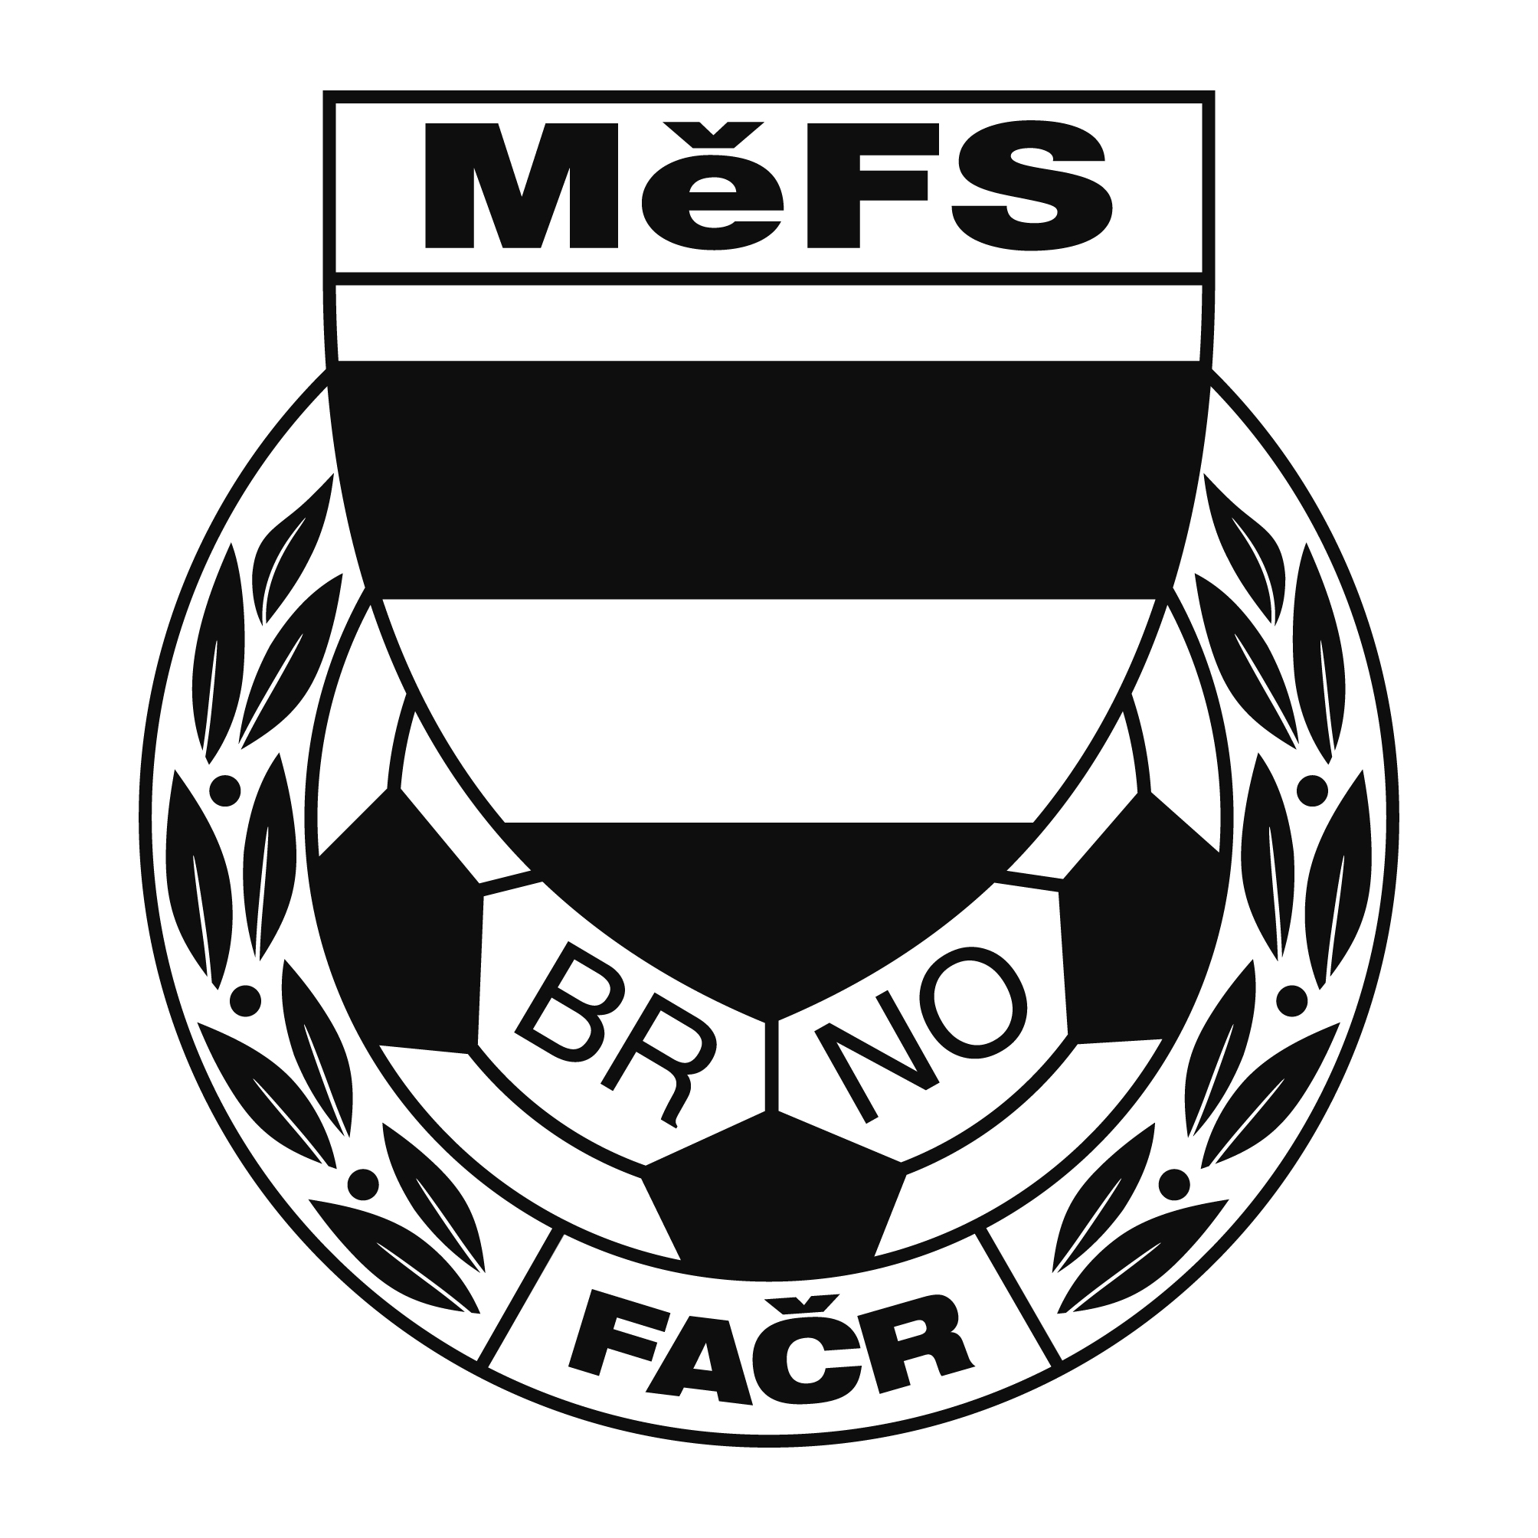

NOMINAČNÍ LISTINA

výběru MěFS, hráčů U11

Akce: Přípravný trénink MěFS pro ročník 2009

Místo, datum a čas srazu: 9.6. Sraz: 16:45 Trénink od 17:00 do 18:30 hod

Hřiště MCV v Maloměřicích

Nominační listina je současně žádostí o omluvení ve škole.

Nominace hráčů ročníku narození 2009:

- Rozsypal Jakub (FC Soběšice)
- Orság Daniel (G) (FC Soběšice)
- Lužný Mikuláš (FC Soběšice)
- Schreiber Jakub (SK Obřany)
- Aitken Elliot (SK Obřany)
- Mareš Denis (FC Svratka Brno)
- Škvařil Timotej (FC Svratka Brno)
- Máčal Lubomír (FC Svratka Brno)
- Blažek Jakub (G) (FC Svratka Brno)
- Kotek Matěj (ČAFC Židenice)
- Polívka Vojtěch (ČAFC Židenice)
- Králíček Daniel (Start Brno)
- Vykoukal Roman (Start Brno)
- Cága Matěj (Start Brno)
- Maleček Štěpán (FC Medlánky)
- Gabriel František (Tatran Kohoutovice)
- Mazuch Lukáš (Tatran Kohoutovice)
- Punčochář Jan (G) (Tatran Kohoutovice)
- Sládek Daniel (SK Žebětín)
- Hynek Václav (SK Žěbětín)
- Karas Lukáš (FC Dosta Bystrc)
- Drápal Jakub (FC Dosta Bystc)
Náhradníci:

Závodský Thomas Jan (Start Brno)
Pytlík Matyáš (FC Svratka Brno)
Terkavi Mounir (MS Brno)
Bělohlávek Adam (FK Bosonohy)
Buček Tomáš (FK Bosonoy)
Fibinger Nikolas (SK Slatina)
Cabejšek Rostislav (SK Slatina)

Trenéři: Ondřej Šafránek (605 344 523) Josef Dvořáček, Tomáš Kolouch
vedoucí: p.Puček

V krajním případě lze vyrozumět telefonicky

V případě neomluvené neúčasti nominovaných hráčů se klub vystavuje postihu dle článku 17 bod 3 RFS !

V Brně 1.6.2020

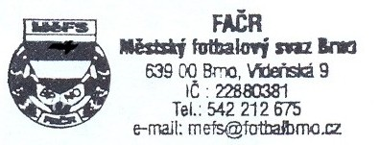
Mgr. Tomáš Němčanský, v.r. Mgr. Jan Maroši, v.r.
předseda KM MěFS předseda VV MěFS

Za správnost:

Libor Charvát
sekretář MěFS

